1. 푸리에 변환

신호를 여러 개의 사인 곡선으로 분해하여 그 사인 곡선들의 주파수를 통해 신호 내에 어떤 주파수들이 존재하는지 알아낼 수 있다(그러나 변환시 시간정보가 사라짐)

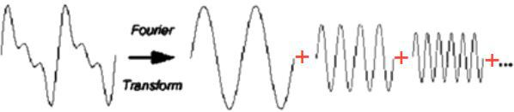

이러한 한계를 돌파하기 위해 제안된 한 방법은 단시간 푸리에 변환(STFT)이다. 시간에 따라 변화하는 긴 신호를 짧은 시간 단위로 분할한 다음에 푸리에 변환을 적용하는 것이다. 결과적으로 각 시간 구간마다 어떤 주파수들이 존재하는지 알 수 있다. 짧은 시간 단위로 신호를 분할할수록 어떤 '시간'에 어떤 주파수가 존재하고 있는가를 알기 좋아지고, 비교적 긴 시간 단위로 신호를 분할하면 어떤 '주파수'가 그 시간 내에 존재하는가를 알기 좋아진다.

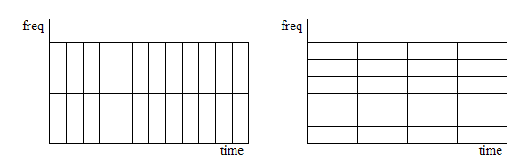

2. 웨이블릿 변환

https://blog.naver.com/matlablove/221229281729

푸리에 변환과 웨이블릿 변환의 차이

웨이블릿 변환은 고주파 성분의 신호에 대해서는 시간 해상도를 높이고 주파수 해상도를 낮춘다. 한편 저주파 성분의 신호에 대해서는 주파수 해상도를 높이고 시간해상도를 낮춘다. STFT가 시간 분해능과 주파수 분해능 중 하나를 포기해야했다면, 웨이블릿 변환은 교묘하게 둘다 잡는다.

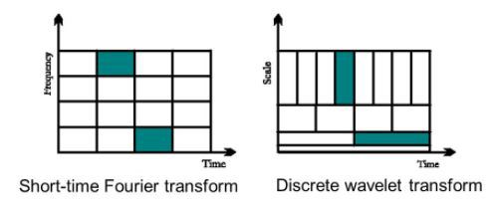

시간적으로 무한한 사인곡선을 기본함수로 사용하는 푸리에 변환과 달리, 웨이블릿 변환은 시간적으로 한정되어 있는 웨이블릿 함수를 기본함수로 사용한다. 웨이블릿은 여러 종류가 있어서 응용분야에 따라 하나를 선택해서 사용하면 된다는 유연성도 지니고 있다.

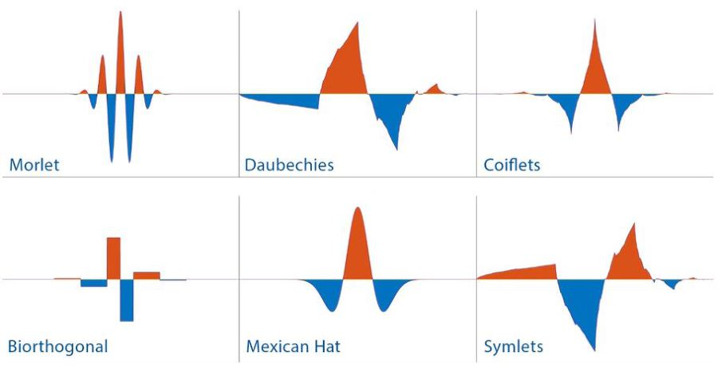

- 웨이블릿 변환 절차

1) 작은 스케일의 웨이블릿을 신호의 시작부터 끝까지 이동시키면서 비교한다. 신호와 웨이블릿의 유사도를 C라는 계수에 담는다.

2) 신호의 끝까지 비교했다면, 웨이블릿의 스케일을 좀 더 확장시킨 다음에 1)의 과정을 진행한다.

3) 설정한 스케일까지 이 과정을 반복한다. 작은 스케일의 웨이블릿은 신호 내에서 급작스러운 변화들과 가장 닮았기 때문에 그런 구간을 만날 때 큰 C값을 준다. 웨이블릿의 스케일이 커질수록 신호 내에서 완만한 변화들과 가장 닮았기 때문에 그런 구간에 더 큰 C값을 준다.

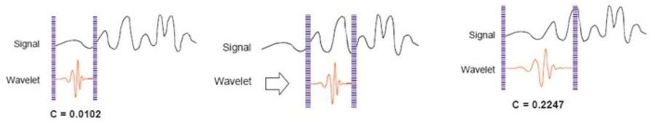

스케일이 작을 때 여러 구간으로 신호를 분리해서 분석하기 때문에 시간 분해능이 좋은 것이고, 스케일이 클 때 신호가 큼직하게 분리되지만 주파수에 대한 정보는 좀 더 잘 살펴볼 수 있기 때문에 주파수 분해능이 좋은 것이다.

결과적으로 웨이블릿 변환은 신호를 근사값(approximation)과 세부값(detail)로 분해한다. 근사값은 신호의 저주파 성분(전반적 내용)을 담고, 세부값은 신호의 고주파 성분(세부 사항)을 담는다.

\*\*래혁이가 올린 전력 출력 추세(전반적 내용), 빠르게 변화하는 전력 출력과 일부 랜덤 출력(세부 사항)으로 이해할 수 있다.\*\*

한마디로 정리하면 웨이블릿 함수 선택(래혁이 예시 해외 논문의 경우 다우베키스 웨이블릿 채택)해서 웨이블릿 변환해 근사값과 세부값으로 나눈다. 즉, 신호(우리의 경우 태양광 발전량 예측 그래프?)를 전반적인 흐름을 나타내는 모델과 세부적인 내용을 담는 모델로 나누어 각각의 모델별로 예측을 진행하고 다시 합쳐서 최종적으로 발전량 예측을 진행했을것으로 보인다

3. 이산 웨이블릿 분해

4. 웨이블릿 패킷 분해

이 둘은 이보다 더 디테일하게 들어가야 하는 듯, 수식을 통한 구체적인 분해 방법!